Кодексом Российской Федерации об административных правонарушениях предусмотрена административная ответственность за незаконный оборот алкогольной и спиртосодержащей продукции.
Например, ч.2 ст.14.16 КоАП РФ установлена санкция за оборот этилового спирта (за исключением розничной продажи), алкогольной и спиртосодержащей продукции без сопроводительных документов, удостоверяющих легальность их производства и оборота, определенных федеральным законом, в виде наложения административного штрафа на должностных лиц в размере от десяти тысяч до пятнадцати тысяч рублей с конфискацией этилового спирта, алкогольной и спиртосодержащей продукции; на юридических лиц - от двухсот тысяч до трехсот тысяч рублей с конфискацией этилового спирта, алкогольной и спиртосодержащей продукции.
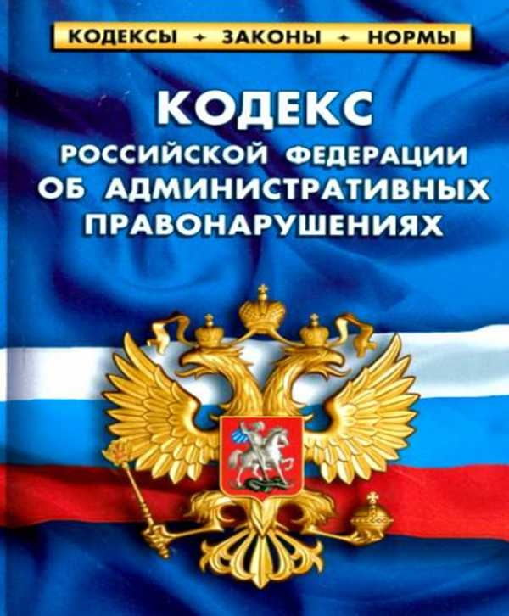
Ст. 14.17 КоАП РФ установлена ответственность за нарушение требований к производству или обороту этилового спирта, алкогольной и спиртосодержащей продукции.

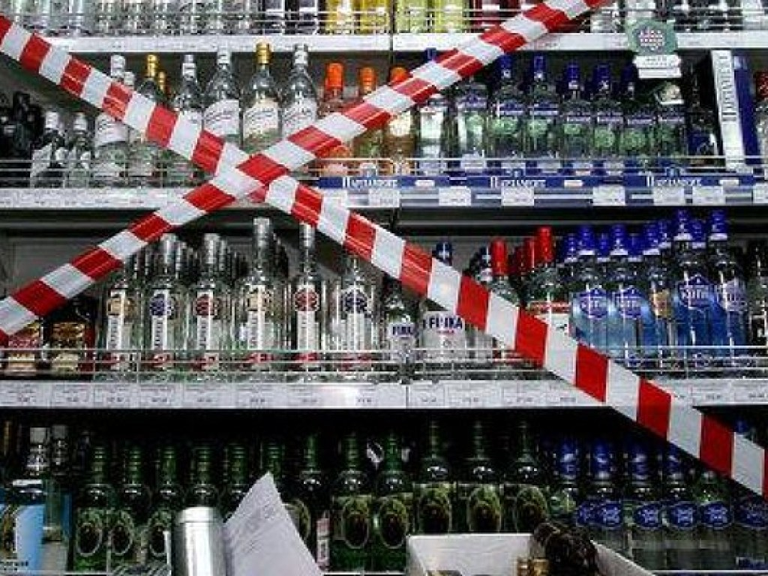
Так, например, производство или оборот этилового спирта, алкогольной и спиртосодержащей продукции без соответствующей лицензии влечет наложение административного штрафа на юридических лиц в размере от двухсот тысяч до трехсот тысяч рублей с конфискацией продукции, оборудования, сырья, полуфабрикатов, транспортных средств или иных предметов, использованных для производства и оборота этилового спирта, алкогольной и спиртосодержащей продукции, либо без таковой.
Любой гражданин, узнавший о незаконной продаже алкогольных напитков, вправе заявить о данном факте в компетентные органы.

Использование этилового спирта, произведенного из непищевого сырья, и спиртосодержащей непищевой продукции для приготовления алкогольной и спиртосодержащей пищевой продукции влечет в соответствии со ст.14.18 КоАП РФ наложение административного штрафа на должностных лиц в размере от десяти тысяч до пятнадцати тысяч рублей с конфискацией произведенной продукции; на юридических лиц - от трехсот тысяч до пятисот тысяч рублей с конфискацией произведенной продукции или административное приостановление деятельности на срок до 90 суток.

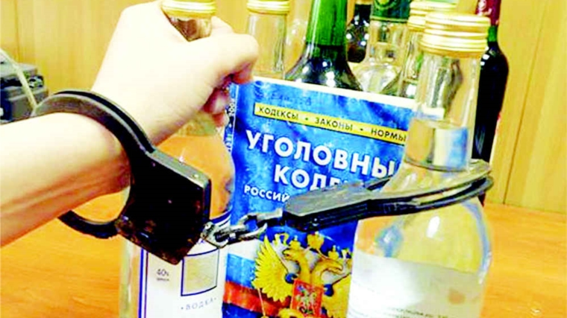

Следует отметить, что в уголовном законодательстве также присутствует ряд статей, которые закрепляют ответственность за нарушения в области оборота алкогольной и спиртосодержащей продукции.

Законодательство о государственном регулировании производства и оборота этилового спирта, алкогольной и спиртосодержащей продукции состоит из Федерального закона от 22.11.1995 № 171-ФЗ «О государственном регулировании производства и оборота этилового спирта, алкогольной и спиртосодержащей продукции и об ограничении потребления (распития) алкогольной продукции» (далее – Федеральный закон № 171-ФЗ), иных федеральных законов и нормативных правовых актов Российской Федерации, а также принимаемых в соответствии с ними законов и иных нормативных правовых актов субъектов Российской Федерации.

В соответствии с ч.2 ст.10.2 Федерального закона № 171-ФЗ этиловый спирт, алкогольная и спиртосодержащая продукция, оборот которых осуществляется при полном или частичном отсутствии сопроводительных документов, считается продукцией, находящейся в незаконном обороте.

Куда обращаться?
О фактах незаконного оборота алкогольной и спиртосодержащей продукции Вы можете сообщить в органы прокуратуры и полиции.

- Прокуратура г. Березники,
Адрес: г. Березники,
ул. Пятилетки, 37.
Телефон: -7(3424) 26-30-15
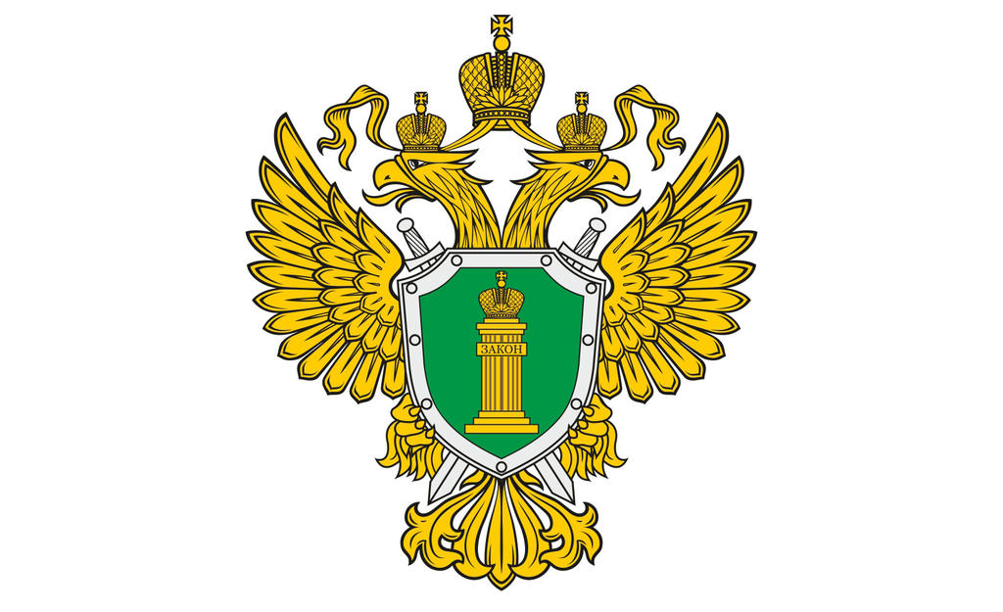
- Межмуниципальный отдел МВД России «Березниковский»,
Адрес: г. Березники,
ул. Пятилетки,13.
Телефон: -7(3424) 26-25-51
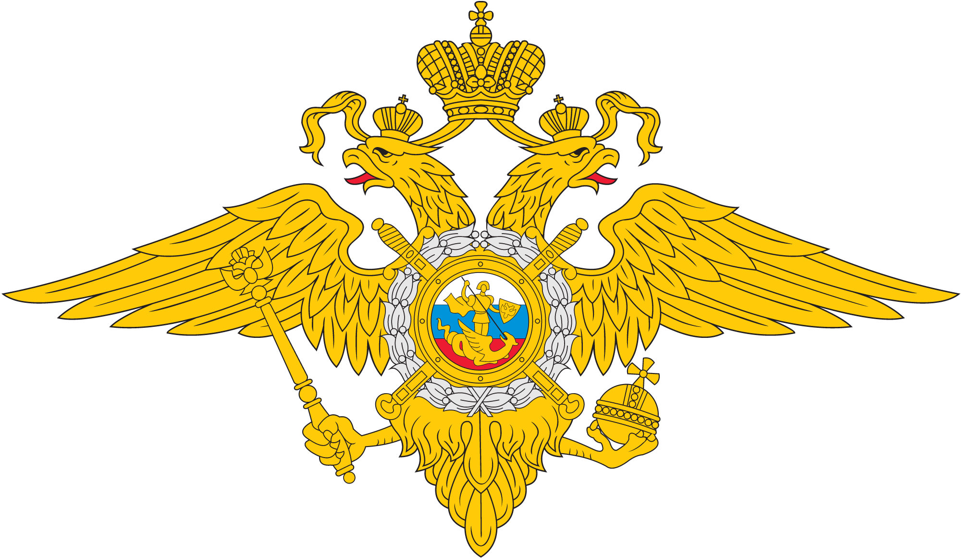
Прокуратура города Березники
Пермского края
РАЗЪЯСНЯЕТ:
Противодействие незаконному обороту алкогольной и спиртосодержащей продукции.

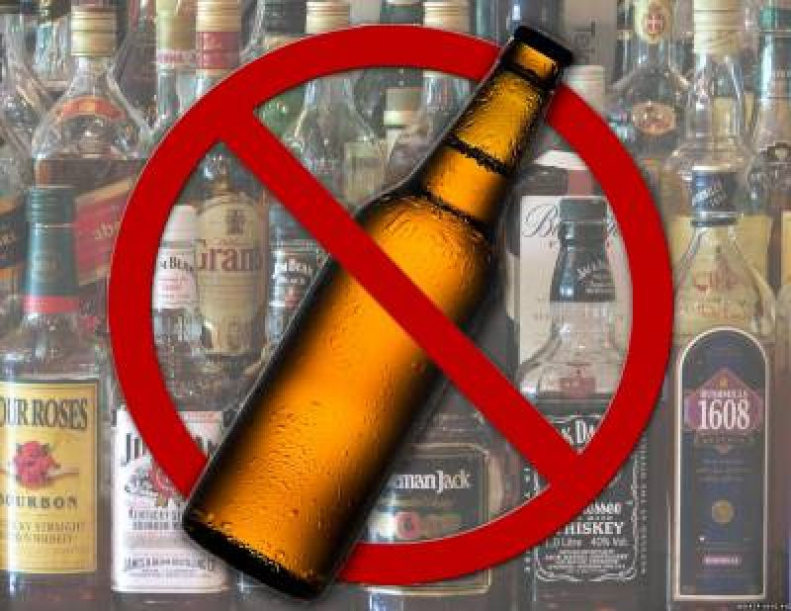

г. Березники,
2018

